МІНІСТЕРСТВО ОСВІТИ І НАУКИ

НАЦІОНАЛЬНИЙ УНІВЕРСИТЕТ «ЛЬВІВСЬКА ПОЛІТЕХНІКА»



**Лабораторна робота №5**

**З дисципліни «**Організація баз даних та знань**»**

***Виконав:*** *студент групи КН-210*

*Бурак Марко*

Львів – 2019

Мета роботи: Розробити SQL запити для виконання операцій реляційної алгебри: об’єднання, перетину, різниці, декартового добутку.

1. Додам до таблиці users поле дати, для подальших операцій, це поле буде відповідати за дату реєстрації юзара.

alter table store.users

add column reg_date date;

show create table users;

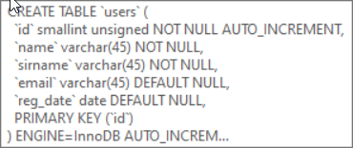

Поле дати було успішно додане.

Додамо декілька нових елементів, та оновимо значення дат у кожному з них.

update users set reg_date='2010-01-03'

where id=4;

insert into users values

(null,'four','four','someguy@gmail.com','2011-02-03')

;

select * from users;

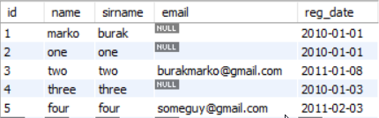

Тепер проведемо декілька операцій з цією таблицею.

1.Об’єднання двох Select

Спочатку визначив які саме вибірки я буду використовувати, перша – user1, у ній будуть всі users , які були зареєстровані 2011 року.Друга -user2, вона слугує для вибору всіх дат, окрім останньої

Написав 2 SELECT та створив для них таблиці

User1:

create table user1

as select id,name,sirname, email,reg_date from store.users

where reg_date<'2011-01-01';

select * from user1;

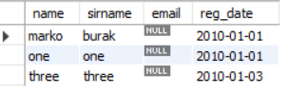

User2:

create table user2

as select id,name,sirname, email,reg_date from store.users

where id<last_insert_id();

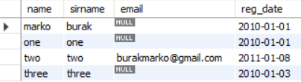

Операція об’єднання цих двох таблиць:

select * from user1

union select * from user2 order by id;

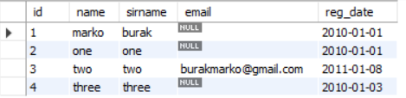

1. Операція перетину

select * from user1

where id in (select id from user2);

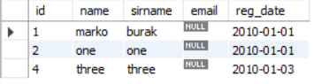

1. Операція різниці user1 та user2

select * from user1

where id not in (select id from user2);

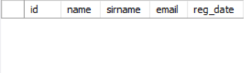

4.Запит на виконання декартового добутку

select * from user1,user2;

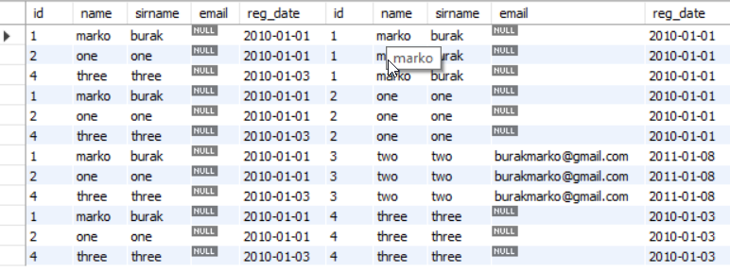

Висновок: на цій лабораторній роботі було розглянуто операції реляційної алгебри та їх реалізація на мові SQL. Здійснено об’єднання, перетин, різницю та декартовий добуток двох таблиць.